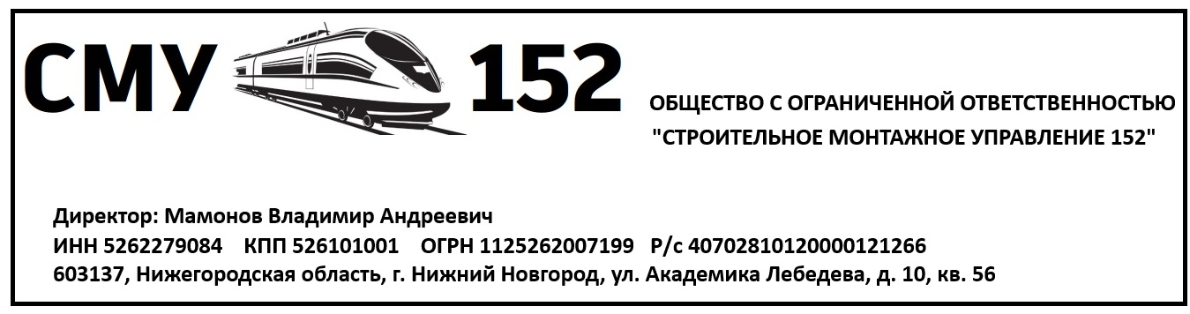

**Карточка предприятия**

|  |  |
| --- | --- |
| **Полное**  **Наименование** | ОБЩЕСТВО С ОГРАНИЧЕННОЙ ОТВЕТСТВЕННОСТЬЮ «СТРОИТЕЛЬНОЕ МОНТАЖНОЕ УПРАВЛЕНИЕ 152» |
| **Сокращенное**  **наименование** | ООО «СМУ 152» |
| **Юридический адрес** | 603137, Нижегородская область, г. Нижний Новгород, ул. Академика Лебедева, д. 10, кв. 56 |
| **Почтовый адрес** | 603137, Нижегородская область, г. Нижний Новгород, ул. Академика Лебедева, д. 10, кв. 56 |
| **Телефон/факс** | +74994040013 |
| **ИНН** | 5262279084 |
| **КПП** | 526101001 |
| **ОГРН** | 1125262007199 |
| **ОКПО** | 09447582 |
| **Расчётный счет** | 40702810120000121266 |
| **Корреспондентский счет** | 30101810745374525104 |
| **БИК банка** | 044525104 |
| **Банк** | ООО «Банк Точка» |
| **Классификаторы в статистическом регистре** | |
| **ОКВЭД -** 42.1;42.21;43.11;43.12;43.2;43.3;43.99;46.21; 46.6;46.69;46.72;46.73;46.74;46.9;49.3;52.10;52.24.  **ОКОГУ -** 4210014  **ОКОПФ -** 12300  **ОКФС -** 16  **ОКАТО -** 22401376000  **ОКТМО -** 22701000001  **КЛАДР –** 520000010000556 | |
| **Директор** | Мамонов Владимир Андреевич |
| **E-mail:** | info@smu-152.ru |